# Понятие и виды охранно-пожарной сигнализации

# Системы охранно-пожарной сигнализации ОПС

Построив собственный загородный дом и превратив его в уютное домашнее гнёздышко, человек неизбежно сталкивается с проблемой сохранности имущества от пожара и злоумышленников. Просто оформить страховку бывает недостаточно: хотелось бы устранить проблему на корню. В этом случае помешать огню и грабителям может комплекс мер по охранно-пожарной сигнализации (ОПС) в доме. Отнюдь не являясь некой панацеей, такие системы, тем не менее, в значительной степени способствуют спокойствию хозяев за сохранность своей собственности.

Для начала имеет смысл определиться с самим понятием ***охранно-пожарной сигнализации*** (ОПС).

комплекс ОПС по защите зданий включает в себя:

— первичные датчики, непосредственно осуществляющие контроль отведённой территории;

— контроллер (контрольная панель), собирающий и анализирующий показания датчиков, а также управляющий всей охранной системой и вырабатывающий её ответную реакцию на возможные нештатные ситуации;

— пульт управления (клавиатура), предназначенный для постановки помещения на охрану и снятия с неё.

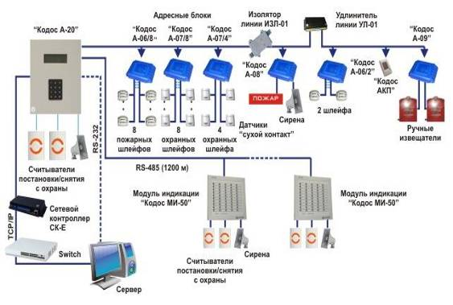

Далее начинаются различия, определяющие как эффективность системы. Делятся ОПС на простые и сложные. В простейшем варианте единственным действием, предпринимаемым в случае срабатывания тревоги, является подача звукового и светового сигнала (с помощью «ревуна» и «мигалки»). Применение такой схемы может быть оправданно только тогда, когда неподалёку от дома находится пункт охраны — её сотрудники услышат сигнал тревоги и смогут соответственно на него отреагировать. Правда, им придётся тратить драгоценное время на то, чтобы определить объект, где сработала сигнализация. Гораздо более удачным решением будет установка передающего модуля, который отправит извещение охранникам: некоторые модели ОПС позволяют сразу судить о характере тревоги (проникновение посторонних лиц или пожар). Кроме того, при наличии соответствующей функции у оборудования можно вычислить расположение датчика, просигнализировавшего о нештатной ситуации, что особенно важно для больших коттеджей. Как дополнительная опция абсолютно любой схемы ОПС возможна отсылка уведомления в виде короткого сообщения (SMS) или звонка (что ещё оперативнее) на сотовый телефон хозяина дома.

При отсутствии охраны вблизи от дома применяется так называемая пультовая охрана, когда передающий блок ОПС подключают к центральному пульту вневедомственной охраны или альтернативной коммерческой организации. Вариантов подключения множество: по прямому проводу, по телефонной линии, через Интернет, по радиоканалу или GSM — всё зависит от конкретной ситуации. Выбор в пользу той или иной организации, осуществляющей пультовую охрану, должен производиться с учётом максимального времени прибытия группы реагирования на место происшествия и количества выездных бригад в смене.

### **Рубежи**

Специалисты делят систему ОПС на рубежи, то есть условные линии, которые предстоит пересечь злоумышленнику на пути к цели. Разумеется, чем больше рубежей, тем выше вероятность обезвреживания нарушителя ещё на подступах к дому и тем более дорогостоящей будет сигнализация в целом.

Первым рубежом можно считать **охрану периметра территории вокруг дома**: как правило, контролируются ворота и калитки — на открывание, а также ограждение участка, если вор попытается проломить забор или перелезть через него. Самое сложное на этом этапе — сделать датчики незаметными, чтобы избежать их умышленного повреждения. Кроме того, здесь очень высока вероятность ложных срабатываний — виной тому могут стать как животные и птицы, так и крупные насекомые или даже природные явления — мокрый снег, сильный дождь или туман.

Второй рубеж — это **охрана входов в само здание**. Здесь контролируется открывание дверей и окон, а также попытка разбить стекло или проломить стену. Дополнительно отслеживается любое движение в охраняемой зоне.

Третьим рубежом, к примеру, может стать непосредственный **контроль доступа в определённые зоны дома**: в личный кабинет хозяина, к сейфу и т. д.

### **Датчики**

Существует несколько видов первичных датчиков системы ОПС — в зависимости от конкретной ситуации могут применяться те или иные устройства, а также группы устройств, контролирующих одну и ту же территорию по разным параметрам.

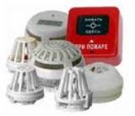

#### **Объёмный инфракрасный датчик движения**

Как следует из названия, устройство контролирует изменение теплового поля помещения. При этом настройка системы и место установки датчика должны учитывать наличие в доме животных. Кошки и небольшие собаки могут игнорироваться на аппаратном или программном уровне, но крупные породы собак, сопоставимые по размерам с вставшим на четвереньки человеком, будут вызывать ложное срабатывание.

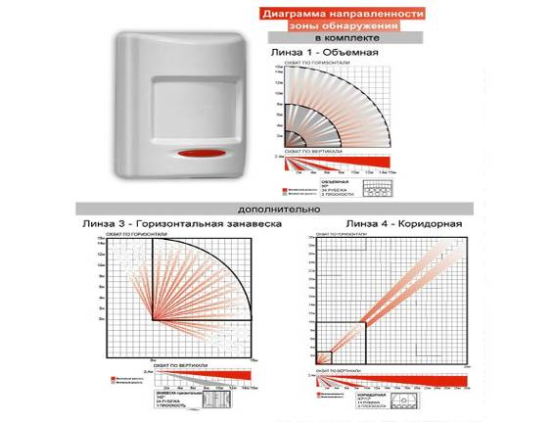

#### **Магнитно-контактный датчик**

Устанавливаемый на дверях и окнах, он реагирует на их открывание. Устройство состоит из двух частей: одну из них, оснащённую постоянным магнитом, располагают на подвижном элементе двери или окна. Вторая подключается к соответствующей цепи контроллера и представляет собой запаянный в корпус геркон. Когда обе части датчика совмещены, магнит воздействует на геркон, цепь замкнута. При попытке открыть окно магнит отдаляется от геркона, цепь размыкается, и с контроллера поступает сигнал тревоги. Остаётся добавить, что такие устройства могут быть как накладными, то есть закрепляемыми на дверях и окнах со стороны комнаты, так и встроенными (скрытыми), врезаемыми внутрь подвижной и неподвижной деталей конструкции. В последнем случае доступ к самим элементам датчика и проводке для злоумышленника значительно затрудняется.

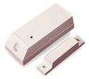

#### **Механический размыкатель**

Его можно считать разновидностью магнитно-контактного датчика — конечно, не по конструкции, а по принципу действия. Устройство, состоящее из корпуса с кнопкой, устанавливают на неподвижной части двери или окна, а подвижная часть давит на кнопку датчика, тем самым замыкая контакт. В остальном же механический размыкатель работает аналогично магнитно-контактному. По большому счёту, подобная технология является устаревшей, но многие производители до сих пор продолжают выпуск таких устройств.

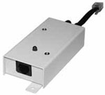

#### **Акустический датчик**

Реагирует на звук разбиваемого оконного стекла, и потому устанавливается в непосредственной близости к окну. Сам по себе этот датчик оказывается бесполезен в случае, например, если злоумышленник не станет разбивать стекло, а воспользуется стеклорезом. По этой причине подобные датчики не могут являться основными или единственными и применяются как дополнение к другим устройствам.

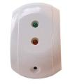

#### **Вибрационный датчик**

Устройство крепится на стену и улавливает вибрацию на стадии создания пролома. Также не рекомендуется для использования как основной либо единственный датчик для контроля. Самая распространённая область применения — защита особо важных помещений.

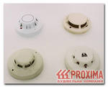

#### **Датчик задымления**

Это устройство относится к пожарной части ОПС и реагирует на появление дыма в контролируемом помещении. Дым поднимается к потолку и растекается по его поверхности, именно туда и устанавливают датчик задымления. Очевидно, что он не может применяться, например, в гараже или на кухне, где образование дыма — вполне нормальное явление, иначе при готовке или прогревании двигателя автомобиля возможны ложные срабатывания пожарной сигнализации.

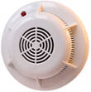

#### **Датчик температуры**

Также относясь к пожарной части ОПС, этот датчик срабатывает при значительном повышении температуры в помещении, причём при условии, что она нарастает не менее 10-30 сек. Устройство применяют либо в паре с датчиком задымления, либо отдельно — для гаражей и кухонь.

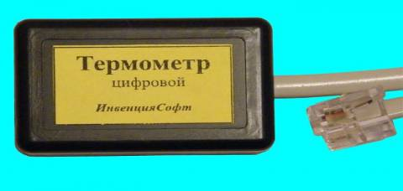

Применяются также схемы направленного действия, когда под контролем находятся строго определённые зоны помещения. Например, многие пользователи ОПС включают систему, даже будучи дома, — чаще всего это происходит в ночное время. В данном случае используют схему, называемую специалистами шторой или занавесом. Чтобы не лишать обитателей дома возможности спокойно передвигаться из комнаты в комнату, под контроль берутся только внешние стены вместе с дверьми и окнами, а также небольшое пространство перед ними. Всё, что требуется при этом от жильцов, — не приближаться к ограждающим стенам здания менее чем на оговоренное расстояние, то есть не попадать в зону контроля датчиков ОПС.

Следует также упомянуть такие устройства, как датчики протечки воды или газа. Достаточно редко применяемые в нашей стране, они играют не меньшую роль в обеспечении безопасности жилища, чем любые другие. Установленный на полу в санузле датчик протечки воды отправляет сигнал на контроллер, а тот в свою очередь информирует пульт охраны и, при наличии такой возможности у системы, подаёт команду на электропривод вводной задвижки водопровода. Соответственно датчик утечки газа анализирует наличие в атмосфере компонентов используемого в доме газа и через контроллер передаёт сигнал на вводную задвижку газопровода.

В зависимости от способа передачи сигнала на контроллер датчики ОПС делятся на проводные и беспроводные. Если связь осуществляется по проводам, то устройство не нуждается в дополнительном источнике питания, что можно отнести к достоинствам. Однако такая схема предусматривает штробление стен для скрытой укладки проводки, поэтому её выполняют ещё на стадии ремонта или отделки дома. Беспроводные датчики не требуют никаких сложных работ по монтажу, но подразумевают автономное питание. В этом случае, как правило, используются обычные батарейки, которые нужно периодически заменять. Беспроводные устройства являются мобильными, и технические специалисты в случае необходимости могут легко произвести их перестановку или переориентирование для более надёжного контроля помещений.

### **Вход и выход**

Для постановки и снятия дома с охраны используются специальные коды, которые должны быть введены с пульта управления (выносной клавиатуры). При постановке на охрану возможны два варианта:

1. Человек вводит с контрольной панели команду на включение ОПС, после чего ему даётся определённый (заранее запрограммированный) промежуток времени, чтобы покинуть дом и закрыть входную дверь. По истечении заданного срока система сигнализации полностью активируется.

2. После ввода команды на включение ОПС котроллер ждёт, пока будет открыта и закрыта входная дверь, и только потом активирует весь комплекс охранных устройств системы.

При снятии с охраны вошедший в дом человек в течение отведённого ему времени (запрограммированного при настройке системы) должен ввести код деактивации. Вообще, оптимальной является установка клавиатуры, принимающей этот код, непосредственно возле входной двери, а основную контрольную панель системы и передающее устройство лучше убрать как можно дальше, максимально затруднив доступ к ним. Здесь необходимо отметить, что пауза для ввода кода деактивации действительна только для датчиков, контролирующих входную дверь: во всех остальных случаях тревога будет поднята немедленно.

